Práctica 1. Estructuras de Datos
Noelia Escalera Mejías. Grupo A3

Ejercicio 1:
Procedemos a calcular la eficiencia teórica del siguiente algoritmo:
void ordenar(int *v, int n) {
for (int i=0; i<n-1; i++)
for (int j=0; j<n-i-1; j++)
if (v[j]>v[j+1]) {
int aux = v[j];
v[j] = v[j+1];
v[j+1] = aux;
}
}

Eficiencia Teórica:

-Bucle for: Se ejecuta n-1 veces

• Línea 2: 4 operaciones, Asignación (i = 0), Resta (n − 1), Comparación (i < n − 1) e Incremento (i++). 3 operaciones se ejecutan una vez y otras tres se ejecutan n veces.

-Bucle for (dentro del for anterior): Se ejecuta n-i-1 veces, es una progresión aritmética

• Línea 3: 5 operaciones, Asignación (j = 0), Resta (n − i, (n − i) − 1), Comparación (j < n − i − 1) e Incremento (j + +). 4 operaciones se ejecutan una vez y otras 4 se ejecutan n veces.

-If (dentro del for anterior): Se ejecuta siempre, ya que estamos en el peor de los casos

• Línea 4: 4 operaciones, Acceso a vectores (v[j], v[j +1]), Suma (j +1), Comparación (v[j] > v[j + 1]).

• Línea 5: 2 operaciones, Acceso a vector (v[j]), Asignación (aux = v[j]).

• Línea 6: 4 operaciones, Acceso a vectores (v[j], v[j + 1]), Asignación (v[j] = v[j + 1]), Suma (j + 1).

• Línea 7: 3 operaciones, Acceso a vector (v[j + 1]), Suma (j + 1), Asignación (v[j + 1] = aux).

Por tanto el tiempo de ejecución en el peor de los casos será:

Luego podemos decir que tenemos una eficiencia de O(n²).

Eficiencia empírica

Para calcular la eficiencia empírica hemos usado los siguientes ficheros fuente:
#include <iostream>
#include <ctime> // Recursos para medir tiempos
#include <cstdlib> // Para generación de números pseudoaleatorios

using namespace std;

void ordenar(int *v, int n) {
for (int i=0; i<n-1; i++)
for (int j=0; j<n-i-1; j++)
if (v[j]>v[j+1]) {
int aux = v[j];
v[j] = v[j+1];
v[j+1] = aux;
}
}

void sintaxis()
{
cerr << "Sintaxis:" << endl;
cerr << " TAM: Tamaño del vector (>0)" << endl;
cerr << " VMAX: Valor máximo (>0)" << endl;
cerr << "Se genera un vector de tamaño TAM con elementos aleatorios en [0,VMAX[" << endl;
exit(EXIT_FAILURE);
}

int main(int argc, char * argv[])
{
// Lectura de parámetros
if (argc!=3)
sintaxis();
int tam=atoi(argv[1]); // Tamaño del vector
int vmax=atoi(argv[2]); // Valor máximo
if (tam<=0 || vmax<=0)
sintaxis();

// Generación del vector aleatorio
int *v=new int[tam]; // Reserva de memoria
srand(time(0)); // Inicialización del generador de números pseudoaleatorios
for (int i=0; i<tam; i++) // Recorrer vector
v[i] = rand() % vmax; // Generar aleatorio [0,vmax[

clock_t tini; // Anotamos el tiempo de inicio
tini=clock();

int x = vmax+1;
ordenar(v,tam);

clock_t tfin; // Anotamos el tiempo de finalización
tfin=clock();

// Mostramos resultados
cout << tam << "\t" << (tfin-tini)/(double)CLOCKS_PER_SEC << endl;

delete [] v; // Liberamos memoria dinámica
}

fichero: ordenacion.cpp

#!/bin/csh
@ inicio = 100
@ fin = 30000
@ incremento = 100
set ejecutable = ordenacion
set salida = tiempos_ordenacion.dat

@ i = $inicio
echo > $salida
while ( $i <= $fin )
echo Ejecución tam = $i
echo `./{$ejecutable} $i 10000` >> $salida
@ i += $incremento
end

fichero: ejecuciones_ordenacion.csh

Hemos compilado el el programa ordenación.cpp de la siguiente manera:

g++ busqueda_lineal.cpp -o busqueda_lineal

Tras ejecutar el script ejecuciones_ordenacion.csh, procedemos a dibujar la gráfica de los tiempos con gnuplot:
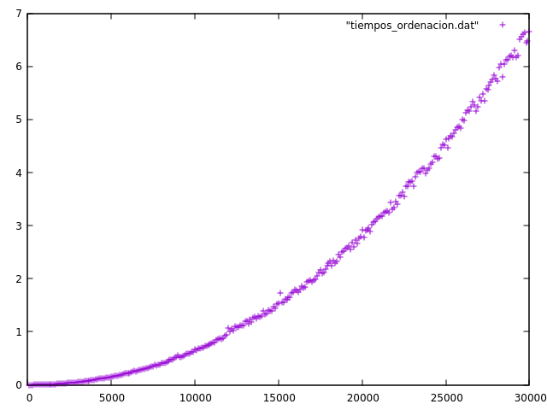

Ejercicio 2:

A continuación, vamos a obtener el ajuste de regresión para el algoritmo anterior. Para realizar este ajuste, supondremos que f(x)=ax²+bx+c. f(x) es la función a la que queremos ajustar nuestros tiempos. Según gnuplot, los valores más adecuados para a, b y c son:

a=8.11499e-09
b=-2.26893e-05
c=0.0486703

Si dibujamos superpuestas f(x) y la función de tiempos_ordenación.dat, nos queda lo siguiente:

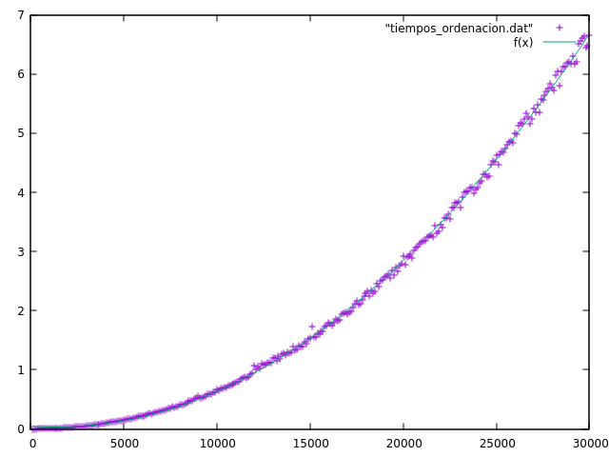

Ejercicio 3:

El algoritmo del que se nos pide ahora calcular la eficiencia se trata de una búsqueda binaria. Consiste en, dado un vector y un valor, desplazarse a la mitad del vector. Dependiendo de si el valor de la mitad del vector es mayor o menor al buscado, se buscará en la mitad posterior o anterior del vector (obviamente, si es igual el valor se ha encontrado). La mitad correspondiente del vector se dividirá de nuevo por la mitad y se repetirá el proceso hasta que se encuentre el valor o no haya más posiciones en las que buscar. El código del algoritmo es el siguiente:

int operacion(int *v, int n, int x, int inf, int sup) {
int med;
bool enc=false;
while ((inf<sup) && (!enc)) {
med = (inf+sup)/2;
if (v[med]==x)
enc = true;
else if (v[med] < x)
inf = med+1;
else
sup = med-1;
}
if (enc)
return med;
else
return -1;
}

Eficiencia teórica

Cada iteración, el vector tendrá un tamaño la mitad de pequeño que la iteración anterior. Es decir, que para un número k de iteraciones tendremos:

Eficiencia empírica

Hemos compilado el programa ejercicio_desc.cpp de la siguiente forma:

g++ ejercicio_desc.cpp -o ejercicio_desc

El código fuente que usaremos será el siguiente:
#!/bin/csh
@ inicio = 100
@ fin = 30000
@ incremento = 100
set ejecutable = ejercicio_desc
set salida = tiempos_desc.dat

@ i = $inicio
echo > $salida
while ( $i <= $fin )
echo Ejecución tam = $i
echo `./{$ejecutable} $i` >> $salida
@ i += $incremento
end

fichero: ejecuciones_desc.csh

#include <iostream>
#include <ctime> // Recursos para medir tiempos
#include <cstdlib> // Para generación de números pseudoaleatorios

using namespace std;

int operacion(int *v, int n, int x, int inf, int sup) {
int med;
bool enc=false;
while ((inf<sup) && (!enc)) {
med = (inf+sup)/2;
if (v[med]==x)
enc = true;
else if (v[med] < x)
inf = med+1;
else
sup = med-1;
}
if (enc)
return med;
else
return -1;
}

void sintaxis()
{
cerr << "Sintaxis:" << endl;
cerr << " TAM: Tamaño del vector (>0)" << endl;
cerr << "Se genera un vector de tamaño TAM con elementos aleatorios" << endl;
exit(EXIT_FAILURE);
}

int main(int argc, char * argv[])
{
// Lectura de parámetros
if (argc!=2)
sintaxis();
int tam=atoi(argv[1]); // Tamaño del vector
if (tam<=0)
sintaxis();

// Generación del vector aleatorio
int *v=new int[tam]; // Reserva de memoria
srand(time(0)); // Inicialización del generador de números pseudoaleatorios
for (int i=0; i<tam; i++) // Recorrer vector
v[i] = rand() % tam;

clock_t tini; // Anotamos el tiempo de inicio
tini=clock();

// Algoritmo a evaluar
operacion(v,tam,tam+1,0,tam-1);

clock_t tfin; // Anotamos el tiempo de finalización
tfin=clock();

// Mostramos resultados
cout << tam << "\t" << (tfin-tini)/(double)CLOCKS_PER_SEC << endl;

delete [] v; // Liberamos memoria dinámica
}

fichero: ejercicio_desc.cpp

Tras ejecutar el script ejecuciones_desc.csh, hemos obtenido la siguiente gráfica con gnuplot:

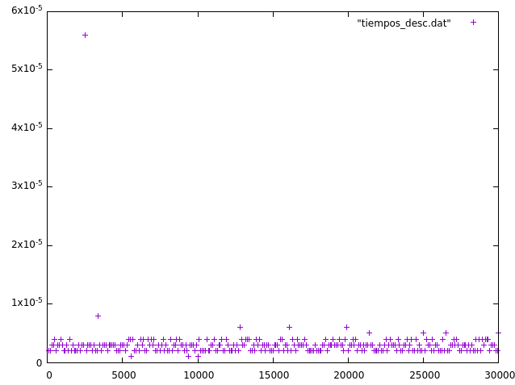

En esta gráfica no podemos apreciar la tendencia logarítmica, se asemeja más a una gráfica lineal. Para poder apreciar mejor la tendencia logarítmica, hemos subido el número de ejecuciones del algoritmo (hemos cambiado el 30000 por un 1000000 en ejecuciones_desc.csh).
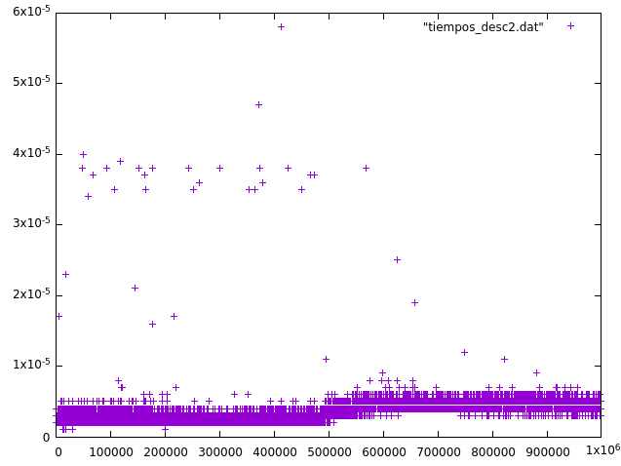

Ahora ya se puede apreciar (al menos ligeramente) la tendencia logarítmica. Realicemos el ajuste, vamos a ajustar la gráfica a f(x)=alog(bx). Nos da los siguientes valores de a y b:

a = 3.02384e-07
b = 0.955181

Y si dibujamos las gráficas superpuestas nos queda lo siguiente:
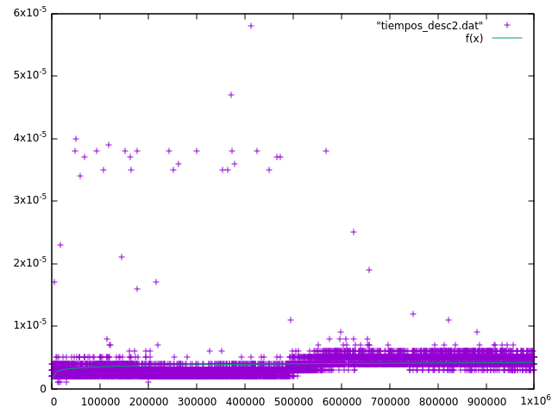

Ejercicio 4:

Hemos modificado el código de ordenacion.cpp de manera que el vector esté ya ordenado (mejor caso posible). Para ello, hemos llenado el vector de la siguiente manera:
for (int i=0; i<tam; i++)
v[i] = i;

Si realizamos el ajuste con f(x)=ax²+bx+c nos quedan los siguientes valores:

a = 6.05795e-09
b = -7.61309e-05
c = 0.258188

Obtenemos la siguiente gráfica:
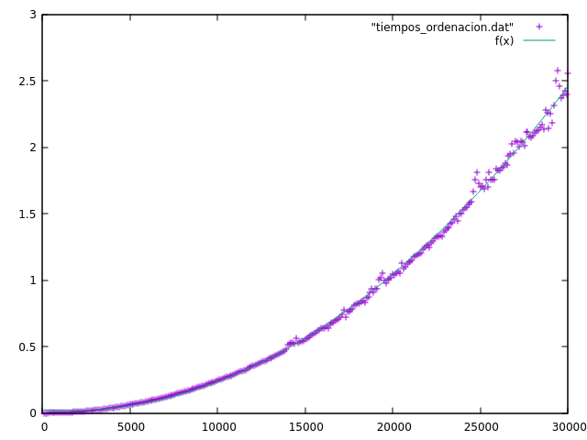

Ahora tenemos que modificar el código para que el vector esté ordenado al revés (peor caso posible). Para ello, hemos llenado el vector de esta forma:

for (int i=0; i<tam; i++)
v[tam-i-1] = i;

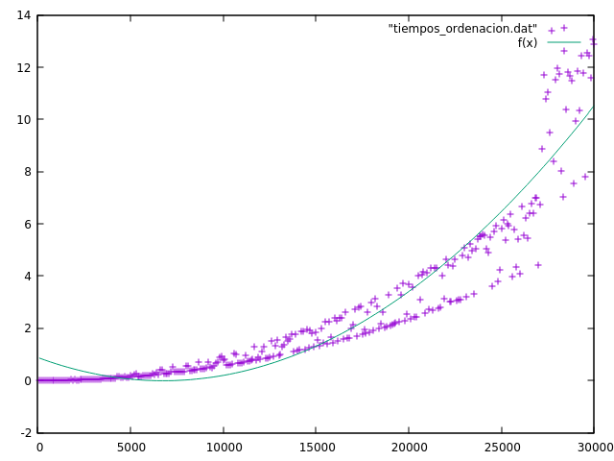
Obtenemos la siguiente gráfica:

Si hacemos el ajuste con f(x)=ax²+bx+c, nos queda:

a = 1.95253e-08
b = -0.000264635
c = 0.886071

Comparamos las tres gráficas de la ordenación por burbuja:

vector aleatorio mejor caso posible peor caso posible

Como vemos, en el caso de vectores aleatorios se llega, como máximo, a un tiempo de 7 por ejecución, en el del mejor caso posible a unos 2’5 y en el del peor caso hasta los 14. Además, en este último caso, la gráfica está mucho más dispersa.

Ejercicio 5

Ahora procedemos a calcular la eficiencia teórica de esta variante del algoritmo de la burbuja:
void ordenar(int *v, int n) {
bool cambio=true;
for (int i=0; i<n-1 && cambio; i++) {
cambio=false;
for (int j=0; j<n-i-1; j++)
if (v[j]>v[j+1]) {
cambio=true;
int aux = v[j];
v[j] = v[j+1];
v[j+1] = aux;
}
}
}

La vamos a calcular en el mejor caso posible, es decir, que el vector esté ya ordenado.

-Línea 2: 1 operación (asignación).
-Línea 3: 4 operaciones (asignación, comparación, resta y operación lógica). Las realiza solo una vez, pues luego cambio se pone a false.
-Línea 4: 1 operación (asignación).
-Línea 5: 4 operaciones que se ejecutan una vez (asignación, comparación y dos restas) y 4 operaciones que se ejecutan n-1 veces (comparación, dos restas e incremento).
-Línea 6: 4 operaciones que se ejecutan n-1 veces (2 accesos a vectores, comparación y suma).

Luego tenemos una eficiencia lineal, O(n).

Valores de ajuste:

a = 5.02089e-09
b =3.40555e-06

Y nos queda la siguiente gráfica:

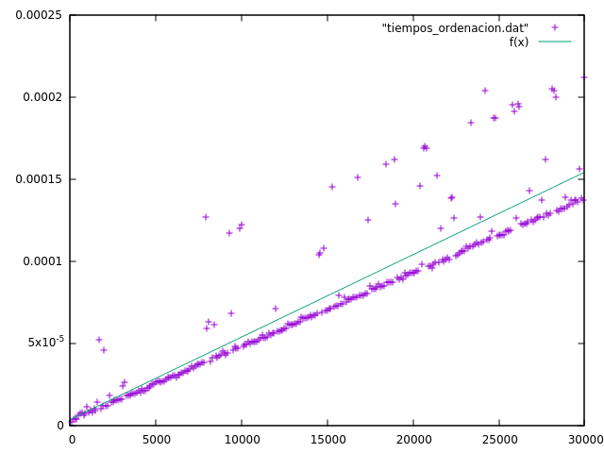

Ejercicio 6:

Para este ejercicio vamos a usar la primera versión del programa de ordenación por burbuja. Compilamos el código de la siguiente manera:

g++ -O3 ordenacion.cpp -o ordenacion_optimizado

Vamos a usar el siguiente script para las ejecuciones:
#!/bin/csh
@ inicio = 100
@ fin = 30000
@ incremento = 100
set ejecutable = ordenacion_optimizado
set salida = tiempos_ordenacion_optimizado.dat

@ i = $inicio
echo > $salida
while ( $i <= $fin )
echo Ejecución tam = $i
echo `./{$ejecutable} $i 10000` >> $salida
@ i += $incremento
end

Si ajustamos la gráfica de tiempos a f(x)=ax²+bx+c nos quedan los siguientes valores de a, b y c:

a = 3.96101e-09
b = -1.41711e-05
c = 0.0383802

Vamos a comparar la gráfica de tiempos optimizada con la no optimizada:

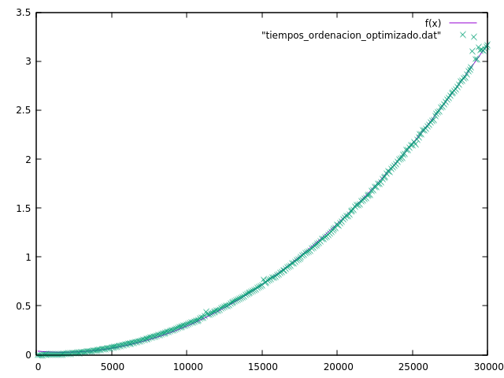

gráfica con código optimizado gráfica normal

Como vemos, en la gráfica optimizada el tiempo máximo de ejecución es de alrededor de 3, mientras que en la no optimizada se eleva a unos 7. Por otro lado, los datos de la gráfica optimizada se adaptan mejor a la gráfica de f(x).

Ejercicio 7:

El algoritmo que hemos usado para multiplicar matrices es el siguiente:

for (int i=0; i<n; ++i){
for (int j=0; j<n; ++j){
for (int k=0; k<n; ++k){
resultado[i][j] += m1[i][k] * m2[k][j];
}
}
}

Eficiencia teórica:

-Bucle for. Se ejecuta n veces:

· Línea 1: 2 operaciones que se ejecutan una vez (asignación y comparación) y 2 que se ejecutan n veces (comparación e incremento).

-Bucle for (dentro del for anterior). Se ejecuta n veces por cada iteración del for anterior:

· Línea 2: 2 operaciones que se ejecutan una vez (asignación y comparación) y 2 que se ejecutan n veces (comparación e incremento).

-Bucle for (dentro del for anterior). Se ejecuta n veces por cada iteración del for anterior:

· Línea 3: 2 operaciones que se ejecutan una vez (asignación y comparación) y 2 que se ejecutan n veces (comparación e incremento).
· Línea 4: 5 operaciones: 3 accesos a matrices, un += y una multiplicación.

Luego tenemos una eficiencia de O(n³).

Eficiencia empírica:

Hemos usado los siguientes ficheros para calcular la eficiencia empírica:
#include <iostream>
#include <ctime> // Recursos para medir tiempos
#include <cstdlib> // Para generación de números pseudoaleatorios

using namespace std;

int main(int argc, char * argv[])
{
// Lectura de parámetros
int tam=atoi(argv[1]); // Tamaño del vector
int vmax=atoi(argv[2]); // Valor máximo

// Generación del vector aleatorio
int ** m1=new int * [tam];
int ** m2=new int * [tam];
int ** resultado=new int * [tam];

for (int i=0; i<tam; i++){
m1[i] = new int [tam];
m2[i] = new int [tam];
resultado[i] = new int [tam];
}

srand(time(0));

for (int i=0; i<tam; i++){
for (int j=0; j<tam; j++){
m1[i][j] = rand()%vmax;
m2[i][j] = rand()%vmax;
}
}

clock_t tini; // Anotamos el tiempo de inicio
tini=clock();

for (int i=0; i<tam; ++i){
for (int j=0; j<tam; ++j){
for (int k=0; k<tam; ++k){
resultado[i][j] += m1[i][k] * m2[k][j];
}
}
}

clock_t tfin; // Anotamos el tiempo de finalización
tfin=clock();

// Mostramos resultados
cout << tam << "\t" << (tfin-tini)/(double)CLOCKS_PER_SEC << endl;

}

fichero: matrices.cpp

#!/bin/csh
@ inicio = 100
@ fin = 2300
@ incremento = 100
set ejecutable = matrices
set salida = tiempos_matrices.dat

@ i = $inicio
echo > $salida
while ( $i <= $fin )
echo Ejecución tam = $i
echo `./{$ejecutable} $i 10000` >> $salida
@ i += $incremento
end

fichero: ejecuciones_matrices.csh

Si ajustamos la gráfica de tiempos a f(x)=ax³+bx²+cx+d, nos quedan los siguientes valores:

a = 9.29005e-08
b = -0.000136846
c = 0.0800989
d = -11.5687

Y la gráfica nos quedaría así:

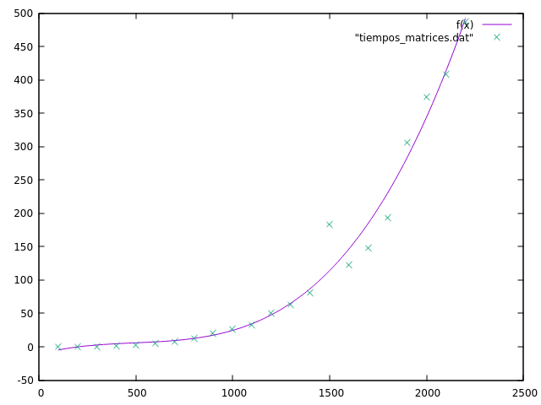

Ejercicio 8:

Se nos pide calcular la eficiencia empírica de mergesort. Para ello, usaremos los siguientes ficheros:

/**
@file Ordenacin por mezcla
*/

#include <iostream>
#include <ctime>
#include <cstdlib>
#include <climits>
#include <cassert>

using namespace std;

/* ************************************************************ */
/* Método de ordenacin por mezcla */

/**
@brief Ordena un vector por el mtodo de mezcla.

@param T: vector de elementos. Debe tener num_elem elementos.
Es MODIFICADO.
@param num_elem: nmero de elementos. num_elem > 0.

Cambia el orden de los elementos de T de forma que los dispone
en sentido creciente de menor a mayor.
Aplica el algoritmo de mezcla.
*/
inline static
void mergesort(int T[], int num_elem);

/**
@brief Ordena parte de un vector por el mtodo de mezcla.

@param T: vector de elementos. Tiene un nmero de elementos
mayor o igual a final. Es MODIFICADO.
@param inicial: Posicin que marca el incio de la parte del
vector a ordenar.
@param final: Posicin detrs de la ltima de la parte del
vector a ordenar.
inicial < final.

Cambia el orden de los elementos de T entre las posiciones
inicial y final - 1 de forma que los dispone en sentido creciente
de menor a mayor.
Aplica el algoritmo de la mezcla.
*/
static void mergesort_lims(int T[], int inicial, int final);

/**
@brief Ordena un vector por el mtodo de insercin.

@param T: vector de elementos. Debe tener num_elem elementos.
Es MODIFICADO.
@param num_elem: nmero de elementos. num_elem > 0.

Cambia el orden de los elementos de T de forma que los dispone
en sentido creciente de menor a mayor.
Aplica el algoritmo de insercin.
*/
inline static
void insercion(int T[], int num_elem);

/**
@brief Ordena parte de un vector por el mtodo de insercin.

@param T: vector de elementos. Tiene un nmero de elementos
mayor o igual a final. Es MODIFICADO.
@param inicial: Posicin que marca el incio de la parte del
vector a ordenar.
@param final: Posicin detrs de la ltima de la parte del
vector a ordenar.
inicial < final.

Cambia el orden de los elementos de T entre las posiciones
inicial y final - 1 de forma que los dispone en sentido creciente
de menor a mayor.
Aplica el algoritmo de la insercin.
*/
static void insercion_lims(int T[], int inicial, int final);

/**
@brief Mezcla dos vectores ordenados sobre otro.

@param T: vector de elementos. Tiene un nmero de elementos
mayor o igual a final. Es MODIFICADO.
@param inicial: Posicin que marca el incio de la parte del
vector a escribir.
@param final: Posicin detrs de la ltima de la parte del
vector a escribir
inicial < final.
@param U: Vector con los elementos ordenados.
@param V: Vector con los elementos ordenados.
El nmero de elementos de U y V sumados debe coincidir
con final - inicial.

En los elementos de T entre las posiciones inicial y final - 1
pone ordenados en sentido creciente, de menor a mayor, los
elementos de los vectores U y V.
*/
static void fusion(int T[], int inicial, int final, int U[], int V[]);

/**
Implementacin de las funciones
**/

inline static void insercion(int T[], int num_elem)
{
insercion_lims(T, 0, num_elem);
}

static void insercion_lims(int T[], int inicial, int final)
{
int i, j;
int aux;
for (i = inicial + 1; i < final; i++) {
j = i;
while ((T[j] < T[j-1]) && (j > 0)) {
aux = T[j];
T[j] = T[j-1];
T[j-1] = aux;
j--;
};
};
}

const int UMBRAL_MS = 100;

void mergesort(int T[], int num_elem)
{
mergesort_lims(T, 0, num_elem);
}

static void mergesort_lims(int T[], int inicial, int final)
{
if (final - inicial < UMBRAL_MS)
{
insercion_lims(T, inicial, final);
} else {
int k = (final - inicial)/2;

int * U = new int [k - inicial + 1];
assert(U);
int l, l2;
for (l = 0, l2 = inicial; l < k; l++, l2++)
U[l] = T[l2];
U[l] = INT_MAX;

int * V = new int [final - k + 1];
assert(V);
for (l = 0, l2 = k; l < final - k; l++, l2++)
V[l] = T[l2];
V[l] = INT_MAX;

mergesort_lims(U, 0, k);
mergesort_lims(V, 0, final - k);
fusion(T, inicial, final, U, V);
delete [] U;
delete [] V;
};
}

static void fusion(int T[], int inicial, int final, int U[], int V[])
{
int j = 0;
int k = 0;
for (int i = inicial; i < final; i++)
{
if (U[j] < V[k]) {
T[i] = U[j];
j++;
} else{
T[i] = V[k];
k++;
};
};
}

int main(int argc, char * argv[])
{

if (argc != 2)
{
cerr << "Formato " << argv[0] << " <num_elem>" << endl;
return -1;
}

int n = atoi(argv[1]);

int * T = new int[n];
assert(T);

srandom(time(0));

for (int i = 0; i < n; i++)
{
T[i] = random();
};

const int TAM_GRANDE = 10000;
const int NUM_VECES = 1000;

if (n > TAM_GRANDE)
{
clock_t t_antes = clock();

mergesort(T, n);

clock_t t_despues = clock();

cout << n << " " << ((double)(t_despues - t_antes)) / CLOCKS_PER_SEC
<< endl;
} else {
int * U = new int[n];
assert(U);

for (int i = 0; i < n; i++)
U[i] = T[i];

clock_t t_antes_vacio = clock();
for (int veces = 0; veces < NUM_VECES; veces++)
{
for (int i = 0; i < n; i++)
U[i] = T[i];
}

clock_t t_despues_vacio = clock();

clock_t t_antes = clock();
for (int veces = 0; veces < NUM_VECES; veces++)
{
for (int i = 0; i < n; i++)
U[i] = T[i];
mergesort(U, n);
}
clock_t t_despues = clock();
cout << n << " \t "
<< ((double) ((t_despues - t_antes) -
(t_despues_vacio - t_antes_vacio))) /
(CLOCKS_PER_SEC * NUM_VECES)
<< endl;

delete [] U;
}

delete [] T;

return 0;
};

fichero: mergesort.cpp

#!/bin/csh
@ inicio = 100
@ fin = 30000
@ incremento = 100
set ejecutable = mergesort
set salida = tiempos_mergesort.dat

@ i = $inicio
echo > $salida
while ( $i <= $fin )
echo Ejecución tam = $i
echo `./{$ejecutable} $i` >> $salida
@ i += $incremento
end

fichero: ejecuciones_mergesort.csh

Compilamos el código de la siguiente manera:

g++ mergesort.cpp -o mergesort

El ajuste de gráficas habrá que hacerlo a f(x)=axlog(bx). Nos quedan los siguientes valores:

a = 4.64592e-08
b = 0.901722

Y si pintamos la gráfica nos queda:

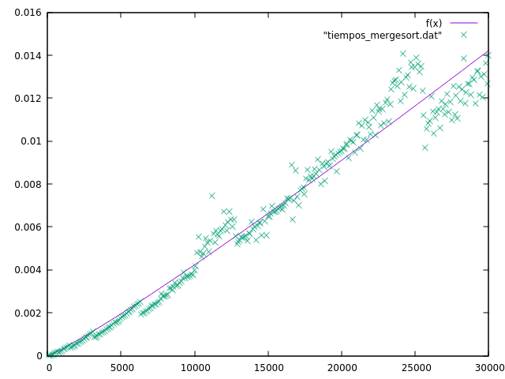

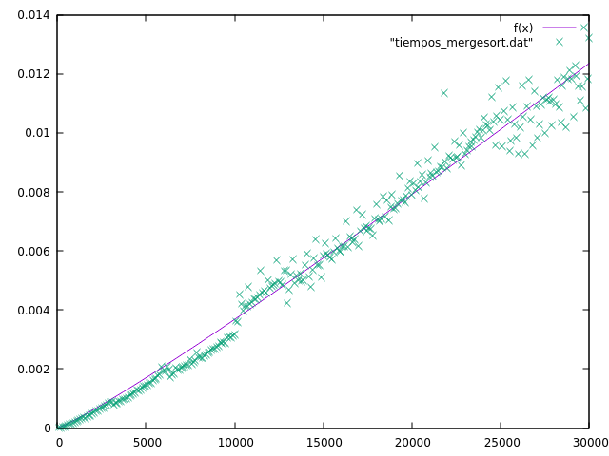
Para ver como afecta UMBRAL_MS a la eficiencia del algoritmo, hemos hecho distintas ejecuciones con distintos valores de UMBRAL_MS y hemos dibujado las gráficas correspondientes:

UMBRAL_MS = 50 UMBRAL_MS = 100

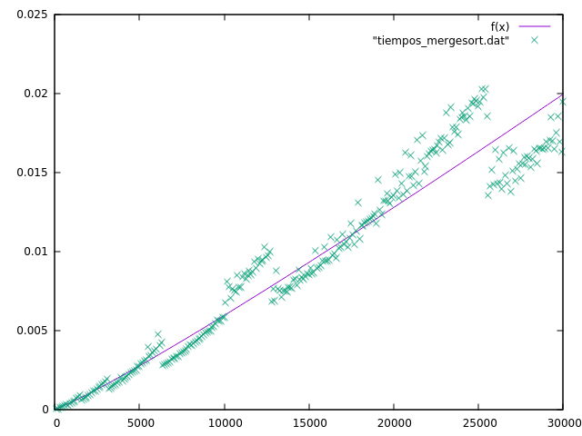

UMBRAL_MS = 200
Conforme subimos el UMBRAL_MS, aumenta el tiempo de ejecución (0.014, 0.016, 0.025), además la gráfica se vuelve más dispersa.

Equipo usado para el informe:

Sistema operativo: Ubuntu 18.04.1 LTS x86_64 (Xubuntu)
Host: HP Laptop 15-bw0xx
Kernel: 4.15.0-34-generic
CPU: AMD E2-9000e RADEON R2 2C+2G
GPU: AMD Device 98e4
RAM: 4 GB

